Для юных посетителей ГБУ «Талисман» провели дискотеку в честь Дня молодежи
13.07.2023
13.07.2023
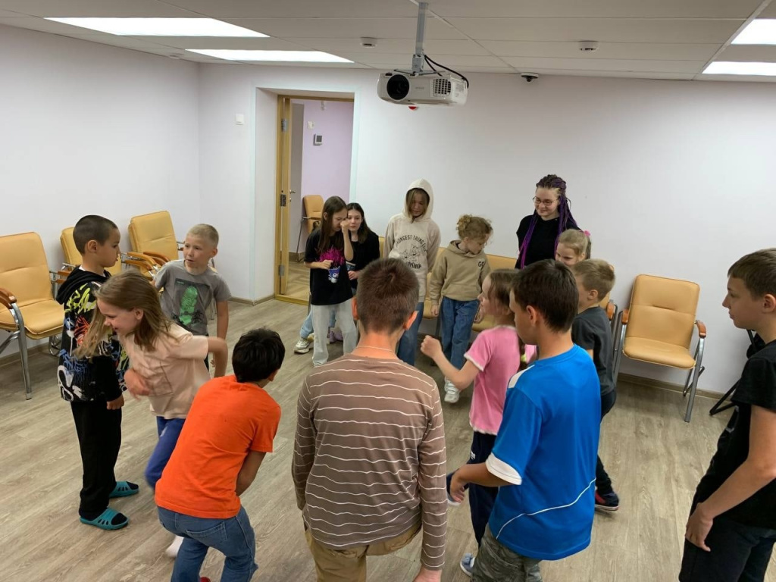
В преддверии закрытия группы кратковременного пребывания корпуса 1203 Центра досуга и спорта ГБУ «Талисман» прошла тематическая дискотека, посвященная Дню молодежи.
На протяжении всей дискотеки было много конкурсов и призов. Гости остались довольны и обещали вернуться к нам снова. «Мы благодарим всех наших гостей за то, что они посетили нашу дискотеку и сделали это мероприятие незабываемым», – рассказали в «Талисмане».
Фото ГБУ «Талисман»

Адрес страницы: http://silino.mos.ru/presscenter/news/detail/11713821.html
Управа района Силино города Москвы

